智慧团建支部建立流程
2025年9月
登陆网址：http://tuan.12355.net/index.html
登录账号：各学院的账号密码
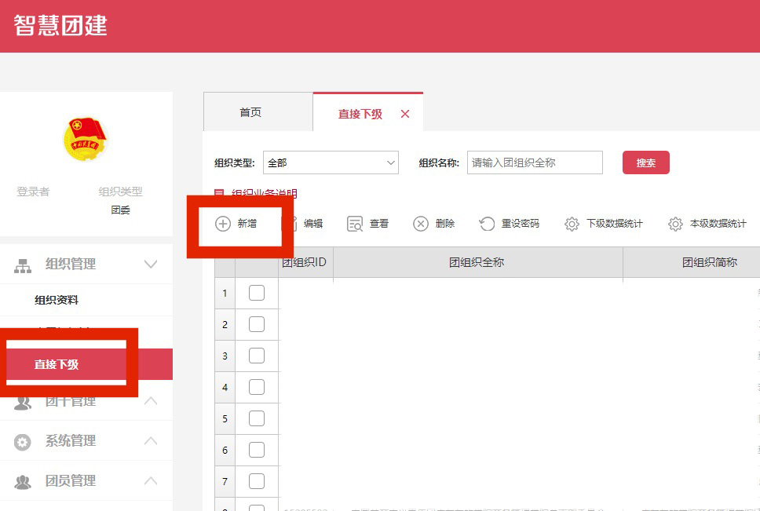
组织管理——直接下级——新增
组织类型：团支部
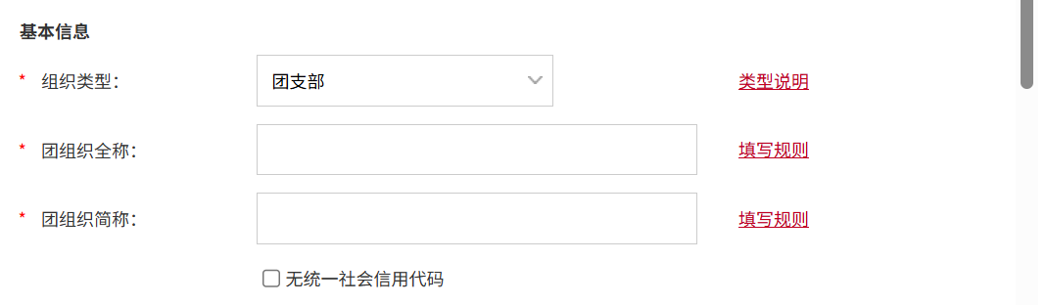
团组织全称：中国共产主义青年团广东东软学院+XX学院+25级XX班级（班级全称）+支部委员会。例：中国共产主义青年团广东东软学院计算机学院2025级软件工程专业1班支部委员会
团组织简称：广东东软学院+XX学院+25级XX班级（班级全称）班团支部。例：广东东软学院计算机学院25级软件工程1班团支部
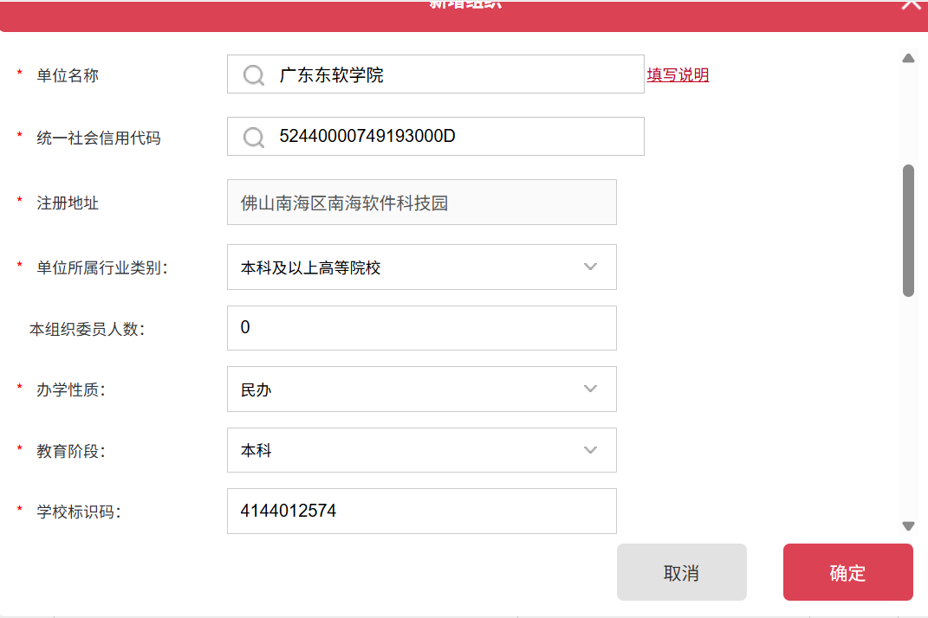
单位名称：广东东软学院
统一社会信用代码：52440000749193000D
注册地址：佛山南海区南海软件科技园
单位所属行业类别：本科及以上高等院校
本组织委员人数：0
办学性质：民办
教育阶段：本科
学校标识码：4144012574
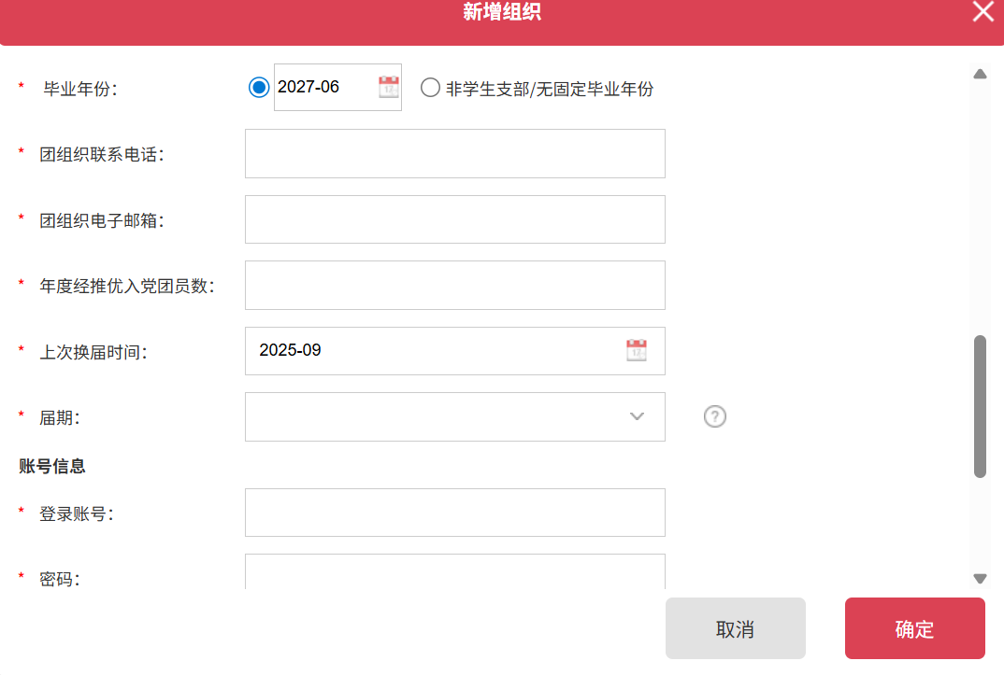
毕业年份：专科2028-06，专升本为2027-06，本科为2029-06
团组织联系电话：（团支书联系电话）
团组织电子邮箱：（团支书电子邮箱）
年度经推优入党团员数：0
上次换届时间：2025-09
届期：1年
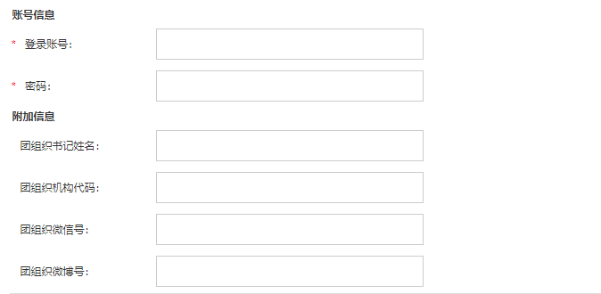
登陆账号：（根据各支部账号填写）
密码：（根据各支部密码填写）
团组织书记姓名：（团组织书记姓名）
注：注册账号后，请先让团支书转入支部和设置团支书为团干。以免存在空心支部和无团干支部。

